Міністерство освіти і науки України
Львівський національний університет імені Івана Франка
Факультет електроніки і комп’ютерних технологій
Кафедра системного проектування

Звіт
Лабораторна робота №6
LU -розклад. Ітераційні методи уточнення розв’язку СЛАР.

Виконав:
Студент групи ФЕІ-11
Іллюк М.Ю.
Перевірив:
ас. Кулик П. Р

Львів 2026

Мета: вивчити метод розв’язку системи лінійних алгебраїчних рівнянь за допомогою LU -розкладу та ітераційний метод уточнення розв’язку. Задано функцію $f(x)$на інтервалі $\left[0 ; 24\right]$.
Хід роботи
- Задано систему лінійних алгебраїчних рівнянь у вигляді $A⋅X=B$.
- Виконано LU-розклад матриці $A=L⋅U$.
- Розв’язано систему $LZ=B$методом прямого ходу.
- Розв’язано систему $UX=Z$методом зворотного ходу.
- Отримано початковий розв’язок $X$.
- Виконано ітераційне уточнення розв’язку.
- Побудовано графік збіжності та проведено аналіз похибки.
Результати
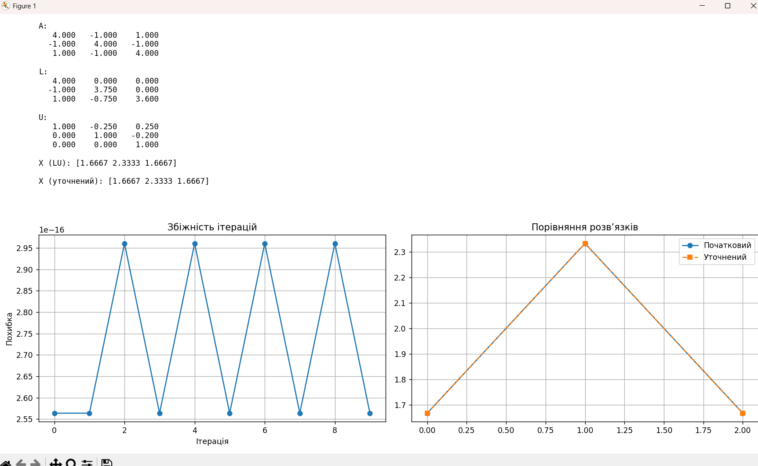
Висновок
У роботі було застосовано метод LU-розкладу для розв’язання системи лінійних алгебраїчних рівнянь. Отриманий результат виявився точним, що підтверджено ітераційним уточненням, яке не внесло жодних змін. Похибка становить приблизно 10 ^ (-16), що відповідає рівню машинної точності. Таким чином, метод продемонстрував високу ефективність і надійність.
У роботі було застосовано метод LU-розкладу для розв’язання системи лінійних алгебраїчних рівнянь. Отриманий результат виявився точним, що підтверджено ітераційним уточненням, яке не внесло жодних змін. Похибка становить приблизно 10−1610−16, що відповідає рівню машинної точності. Таким чином, метод продемонстрував високу ефективність і надійність.

https://github.com/illukmaks3-byte/numerical_methods_2026/tree/main/lab6

